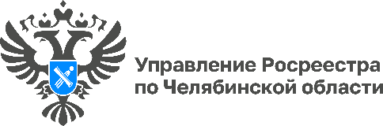
21.09.2023

Топ-3 вопроса о проведении очередного тура государственной
кадоценки на Южном Урале

Сегодня, 21 сентября 2023 года, в Управлении Росреестра по Челябинской области состоялась горячая линия о проведении государственной кадастровой оценки объектов капитального строительства на территории региона. Подготовили для вас самые актуальные вопросы, которые волнуют наших граждан.

Куда направить свои замечания к проекту отчета по итогам определения кадастровой стоимости?
Полномочиями по проведению государственной кадастровой оценки объектов недвижимости на территории Челябинской области наделено ОГБУ «Государственная кадастровая оценка по Челябинской области» (бюджетное учреждение). Поэтому замечания к проекту отчета нужно направлять туда.
Сделать это можно лично по адресу: г. Челябинск, ул. Витебская, д. 2, офис 301 или через многофункциональный центр, регистрируемым почтовым отправлением с уведомлением о вручении или с использованием интернета, включая портал Госуслуг (gosuslugi.ru).
До какой даты можно направить замечания к проекту отчета?
Возражения к проекту отчета принимаются бюджетным учреждением в течение срока его размещения в фонде данных государственной кадастровой оценки, то есть до 13 октября 2023 года.
Как часто проводится госоценка?
Теперь государственная кадоценка будет проводиться раз в четыре года с года проведения последней кадоценки соответствующих видов объектов недвижимости. Так, следующая государственная кадастровая оценка будет проводиться в отношении земельных участков всех категорий – в 2026 году, а в отношении всех объектов капитального строительства – в 2027 году.

Материал подготовлен пресс-службой
Росреестра и Роскадастра по Челябинской области

